МОСКОВСКИЙ ГОСУДАРСТВЕННЫЙ ТЕХНИЧЕСКИЙ УНИВЕРСИТЕТ

им. Н.Э. Баумана

Факультет «Информатика и системы управления»

Кафедра «Систем обработки информации и управления»

ОТЧЕТ

# Лабораторная работа № 1

по дисциплине «Проектирование интеллектуальных систем» Тема: «Настройка Jupyter Notebook, TensorFlow»

ИСПОЛНИТЕЛЬ: Шапиев М.М. _

ФИО

группа ИУ5-24М

подпись

" " 2020 г.

ПРЕПОДАВАТЕЛЬ: Терехов В.И. _

ФИО

подпись

" " 2020 г.

Москва - 2020

# Задание

Для выполнения лабораторной работы требуется установить Python3, virtualenv, jupyter notebook и tensorflow. Создать новый notebook и создать два вычислительных графа изображенных на следующем рисунке:

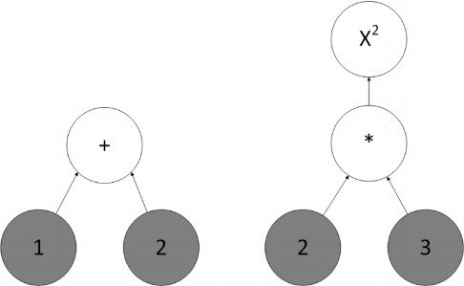

# Реализация

Листинг программы:

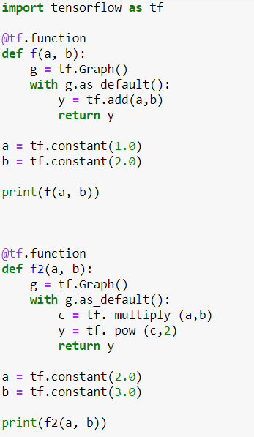

Результаты программы:



# Выводы

В результате выполнения лабораторной работы на практике были выполнены установка и настройка окружения python и TensorFlow

# Ответы на вопросы

1. **Что такое virtualenv?**

Это инструмент, который позволяет создавать изолированные среды выполнения кода Python. virtualenv создает папку, которая содержит все необходимые выполнения, используя пакеты, которые необходимы проекту на Python.

1. **Как запустить Jupyter notebook?**

Команда: jupyter-notebook.

1. **Что такое Tensorflow?**

Это библиотека с открытым кодом для машинного обучения, созданная Google. Название помогает понять, как с ней работать: тензоры являются многомерными массивами, которые текут (flow) через узлы графа.

1. **Что такое переменная в Tensorflow?**

Переменные хранят фиксированные значения в графе.

# Литература

1. Google. Tensorflow. 2018. Feb. url - htt[ps://www.tensorflow.org/inst](http://www.tensorflow.org/install/install_windows)a[ll/install_windows.](http://www.tensorflow.org/install/install_windows)
2. url - https://virtualenv.pypa.io/en/stable/userguide/.
3. Microsoft. about_Execution_Policies. 2018. url - https://technet.microsoft.com/en- us/library/dd347641.aspx.
4. Jupyter Project. Installing Jupyter. 2018. url - [http://jupyter.org/install.](http://jupyter.org/install)